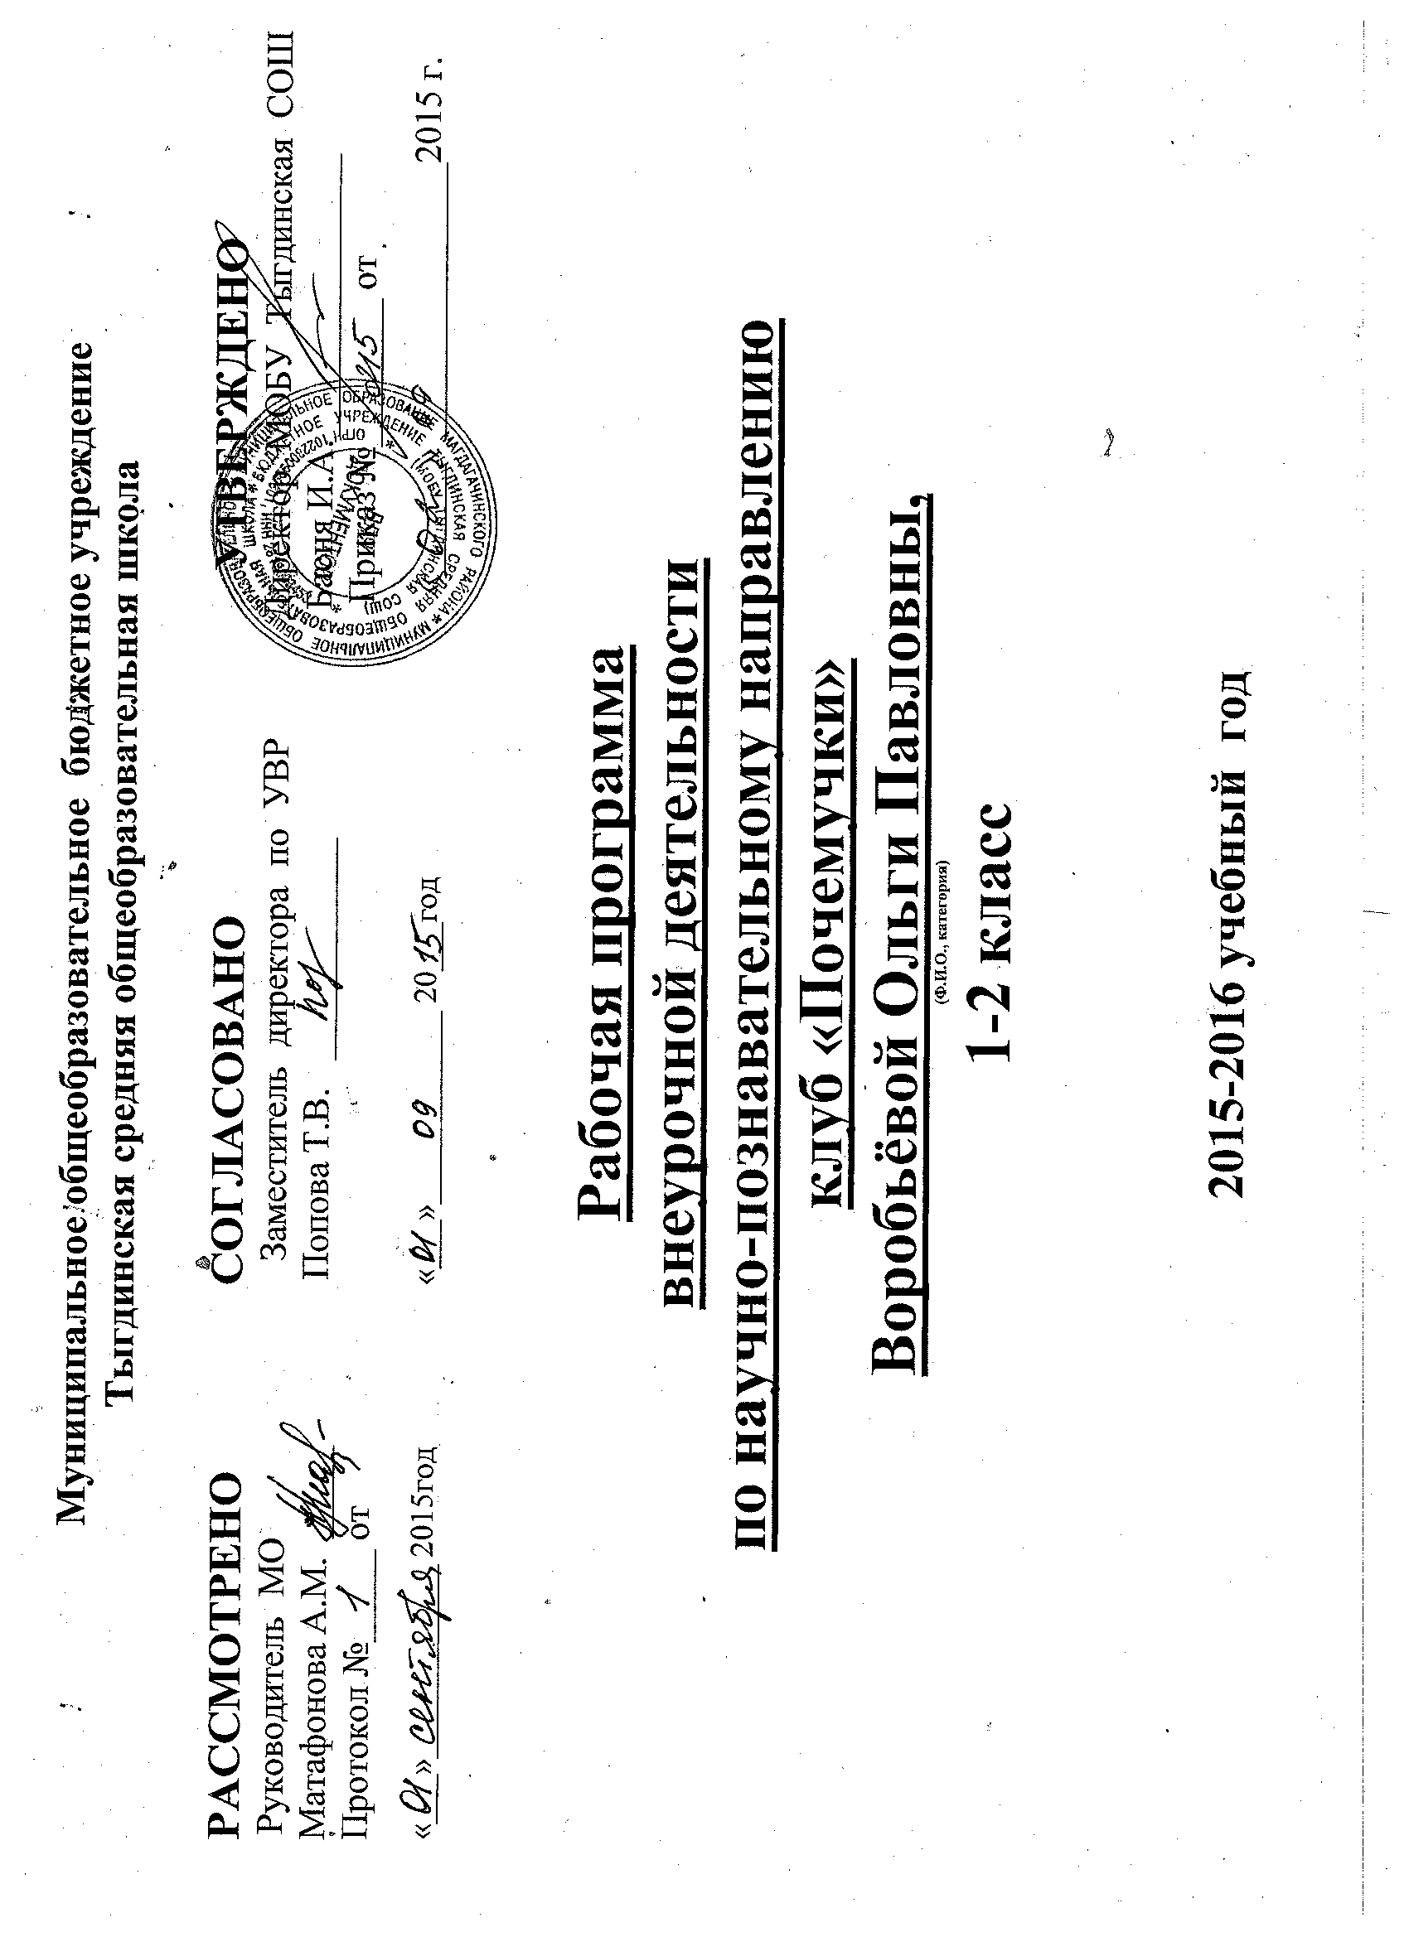

Научно - познавательное направление «Почемучка» для 1-2 классов
Пояснительная записка

Научно – познавательное развитие и воспитание гражданина России является ключевым фактором развития страны, обеспечения духовного единства народа и объединяющих его моральных ценностей, политической и экономической стабильности.
Невозможно создать современную инновационную экономику, минуя человека, состояние и качество его внутренней жизни.
Основным содержанием научно – познавательного развития, воспитания и социализации являются базовые национальные ценности, хранимые в социально- исторических, культурных, семейных традициях многонационального народа России, передаваемые от поколения к поколению и обеспечивающие успешное развитие страны в современных условиях.
Начальная школа – начальный этап становления человеческой личности. В этот период закладываются основы личностной культуры. Ребенок в этот период учится правильно относиться к объектам природы, к себе и людям как к части природы, к вещам и материалам природного происхождения, которыми он пользуется, постепенно начинает понимать связи и взаимоотношения в природе и замечает, как природа влияет на практическую деятельность людей.
Одной из приоритетных целей научно – познавательного воспитания младших школьников является - воспитание ценностного отношения к природе, окружающей среде, экологическое воспитание.
В экологическом воспитании детей важно опираться на единство интеллектуального и эмоционального восприятия природной среды в сочетании с практической деятельностью по ее улучшению. Необходимо, чтобы эта работа носила непрерывный характер, основанный на взаимосвязях глобального, национального и краеведческого подхода к экологическим проблемам в системе: человек-природа-общество.
Связь экологии и культуры почти прямолинейна: состояние экологии отражает тот уровень культуры, носителем которого является общество.
Накапливая опыт отношений с окружающим миром, ребенок развивается как личность – духовно, интеллектуально, нравственно.
Нормы поведения в природе должны быть усвоены каждым ребенком, как таблица умножения. Программа «Почемучки» основывается на принципах.
Принцип следования нравственному примеру. Следование примеру — ведущий метод нравственного воспитания. Пример — педагога, старшего взрослого это возможная модель выстраивания отношений ребёнка с другими людьми и с самим собой, образец ценностного выбора, совершённого значимым другим. Содержание учебного процесса, внеучебной и внешкольной деятельности должно быть наполнено примерами нравственного поведения.

Принцип идентификации (персонификации). Идентификация — устойчивое отождествление себя со значимым другим, стремление быть похожим на него. В младшем школьном возрасте преобладает образно-эмоциональное восприятие действительности, развиты механизмы подражания, эмпатии, способность к идентификации. В этом возрасте выражена ориентация на персонифицированные идеалы — яркие, эмоционально привлекательные образы людей (а также природных явлений, живых и неживых существ в образе человека), неразрывно связанные с той ситуацией, в которой они себя проявили. Персонифицированные идеалы являются действенными средствами нравственного воспитания ребёнка.
Принцип диалогического общения. В формировании ценностных отношений большую роль играет диалогическое общение младшего школьника со сверстниками, родителями (законными представителями), учителем и другими значимыми взрослыми. Наличие значимого другого в воспитательном процессе делает возможным его организацию на диалогической основе. Диалог исходит из признания и безусловного уважения права воспитанника свободно выбирать и сознательно присваивать ту ценность, которую он полагает как истинную. Диалог не допускает сведения нравственного воспитания к морализаторству и монологической проповеди, но предусматривает его организацию средствами свободного, равноправного межсубъектного общения. Выработка личностью собственной системы ценностей, поиск смысла жизни невозможны вне диалогического общения человека с другим человеком, ребёнка со значимым взрослым.
Принцип системно-деятельностной организации воспитания. Воспитание, направленное на научно – познавательное развитие обучающихся и поддерживаемое всем укладом школьной жизни, включает в себя организацию учебной, внеучебной, общественно значимой деятельности младших школьников. Интеграция содержания различных видов деятельности обучающихся в рамках программы их научно – познавательного развития и воспитания осуществляется на основе воспитательных идеалов и ценностей.
Основная идея программы состоит в том, что внеурочная деятельность нацелена на обеспечение принятие законов существования в природе и социальной среде, осознанное выполнение правил поведения в природе, детском и взрослом обществе; воспитание гуманных отношений ко всему живому, элементарной экологической культуры, чувства сопричастности к жизни, ответственности за местное наследие, которое перешло к нам от предков, умение рационально организовывать свою жизнь и деятельность; позволит подробно изучать ту часть огромной страны, которая называется малой Родиной – наш район, наш город, наш регион.

Новизна программы «Почемучки» состоит в том, что содержание рассматривает вопросы, формирующие у обучающихся способности к целевому причинному и вероятному анализу экологической ситуации, альтернативному мышлению в выборе способов решения экологических проблем, к восприятию прекрасного, удовлетворению и негодованию от поведения и поступков людей по отношению к природной и социокультурной среде.
Цели программы «Почемучки»:
- формирование осознанного отношения к объектам природы, находящимся рядом (формирование экологической культуры);
- формирование убеждения в необходимости и возможности решения экологических проблем, уверенности в правоте своих взглядов, стремления к личному участию в практических делах по защите окружающего мира.
Задачи программы:
Обучающие:
- расширять представления об окружающем мире;
- формировать опыт участия в природоохранной деятельности;
- формировать ответственность за свои поступки;
Развивающие:
- развивать интерес к природе, природным явлениям и формам жизни, понимание активной роли человека в природе;
Воспитательные:
- воспитывать бережное отношение к окружающей среде, необходимость рационально относиться к явлениям живой и неживой природы;
Содержание программы внеурочной деятельности «Экологический клуб «Почемучки» соответствует целям и задачам основной образовательной программы, реализуемой в школе для обучающихся 7-10 лет (1-4 класс).
Содержание программы внеурочной деятельности связано с такими учебными предметами, как:
- русский язык;
- литературное чтение;
- окружающий мир;
- технология;
- изобразительное искусство.

Содержание программы «Экологический клуб «Почемучки» предполагает следующие виды деятельности: познавательная, игровая, трудовая, художественная, ценностно-ориентировочная, через беседы, экологические игры, природоохранные акции, экскурсии, заочные путешествия и другие.
Программа «Экологический клуб «Почемучки» относится к научно – познавательному направлению, рассчитана на 4 года занятий, 1 час в неделю.

Планируемые результаты освоения обучающимися программы внеурочной деятельности «Экологический клуб «Почемучки»
Планируемые результаты являются одним из важнейших механизмов реализации Требований к результатам освоения основных образовательных программ федерального государственного стандарта. Планируемые результаты необходимы как ориентиры в ожидаемых учебных достижениях выпускников.
Содержание программы внеурочной деятельности «Экологический клуб «Почемучки», формы и методы работы позволят достичь следующих результатов:
Личностные
- самостоятельность и личная ответственность за свои поступки, установка на здоровый образ жизни;
- экологическая культура: ценностное отношение к природному миру, готовность следовать нормам природоохранного, нерасточительного, здоровьесберегающего поведения;
- гражданская идентичность в форме осознания «Я» как гражданина России, чувства сопричастности и гордости за свою Родину, народ и историю;
- уважительное отношение к иному мнению, истории и культуре других народов;
- эстетические потребности, ценности и чувства;
Метапредметные результаты
Регулятивные универсальные учебные действия
-предвосхищать результат.
- адекватно воспринимать предложения учителей, товарищей, родителей и других людей по исправлению допущенных ошибок.
-концентрация воли для преодоления интеллектуальных затруднений и физических препятствий;
- стабилизация эмоционального состояния для решения различных задач.
Коммуникативные универсальные учебные действия
-ставить вопросы; обращаться за помощью; формулировать свои затруднения;
- предлагать помощь и сотрудничество;
- определять цели, функции участников, способы взаимодействия;
- договариваться о распределении функций и ролей в совместной деятельности
- формулировать собственное мнение и позицию;
- координировать и принимать различные позиции во взаимодействии.
Познавательные универсальные учебные действия
- ставить и формулировать проблемы;
- осознанно и произвольно строить сообщения в устной и письменной форме, в том числе творческого и исследовательского характера;
- узнавать, называть и определять объекты и явления окружающей действительности в соответствии с содержанием учебных предметов.
-запись, фиксация информации об окружающем мире, в том числе с помощью ИКТ, заполнение предложенных схем с опорой на прочитанный текст.
- установление причинно-следственных связей;
В программе «Экологический клуб «Почемучки» описаны требования к обучающимся по годам обучения.
К концу первого года обучения школьники должны знать:
1.Секреты живой и неживой природы
2.Условия, необходимые для жизни растений и животных города
3. Нравственные правила обращения с объектами природы
К концу первого года обучения школьники должны уметь:
1.Проводить индивидуальные наблюдения и опытные исследования на выявление признаков предметов.
2.Оказывать помощь птицам в зимнее время
3.Эстетически, эмоционально - нравственно относиться к природе
К концу второго года обучения школьники должны знать:
1. Элементарные традиции нравственно-этического отношения к природе в культуре народов России, нормы экологической этики
2. Простейшие взаимосвязи в живой природе, использовать эти знания для объяснения необходимости бережного отношения к природе своей республики
3. Знать особенности методов наблюдения за живой и неживой природой
К концу второго года обучения школьники должны уметь
1.Уметь выполнять правила безопасного и экологического поведения в природе
2.Подбирать материал о традициях нравственно-этического отношения к природе в культуре народов России.
3. Уметь выражать эстетические чувства и переживания творческими средствами.
Первый уровень результатов освоения программы «Почемучки» будет: научно – познавательные приобретения, которые получат обучающиеся вследствие участия их в экскурсиях, экологических акциях, играх, выставках, конкурсах рисунков, поделках.
Второй уровень результатов - получение обучающимися опыта переживания и позитивного отношения к базовым ценностям общества, ценностного отношения к социальной реальности в целом. Это взаимодействие обучающихся между собой на уровне класса, образовательного учреждения, т. е. в защищённой, дружественной просоциальной среде, в которой ребёнок получает первое практическое подтверждение приобретённых социальных знаний, начинает их ценить, участвуя в экологических праздниках, в заочных путешествиях по родному краю, в работе экологических лабораторий.
Третий уровень результатов - получение обучающимся начального опыта самостоятельного общественного действия, формирование у младшего школьника социально приемлемых моделей поведения. Для достижения данного уровня результатов особое значение имеет взаимодействие обучающегося с представителями различных социальных субъектов за пределами образовательного учреждения, в открытой общественной среде. С этой целью спланированы мероприятия: выезды на природу с маршрутными наблюдениями, экологические КВНы для обучающихся 1-2 классов, презентации экологических проектов.
Программа «Экологический клуб «Почемучки» способствует формированию у младших школьников следующих качеств личности:

- патриотизм;
- терпимость и уважение к истории, традициям, обрядам, культуре, языку нации и народностей;
- ответственность и чувство долга, милосердие, достоинство, уважение;
- трудолюбие;
- настойчивость;
- дисциплинированность;
- любовь к малой родине;
- неравнодушное отношение к экологическим нарушениям.
Формы учёта знаний, умений
В процессе оценки достижения планируемых результатов будут использованы разнообразные методы и формы, взаимно дополняющие друг друга (тестовые материалы, проекты, творческие работы, самоанализ и самооценка, наблюдения).

1 класс

Тематический план программы по разделам

№ п/п | Темы | Кол-во часов
1 | Введение в экологию. Мир природы. | 13
2 | Мир родного края. | 8
3 | Природа и здоровье человека. | 8
4 | Досуговые мероприятия. | 4
Итого: |  | 33

Календарный план занятий по программе

№  п/п | №  п\т | Темы  занятий | Дата
 |  |  | план. | факт.
Введение в экологию. Мир природы. (13часов)

1 | 1 | Понятие о природе, красоте природы. | 05.09
2 | 2 | Экскурсия в природу. | 12.09
3 | 3 | Как из зерна получилась булка. | 19.09
4 | 4 | Кто в лесу живет, что в лесу растет? | 26.09
5 | 5 | Игра «Приключения в лесу». | 03.10
6 | 6 | Оранжерея на окне.  Наблюдение за комнатными растениями. Выращивание зелени в комнатных условиях. | 10.10
7 | 7 | Наблюдения за домашними питомцами Кошка и собака в нашем доме. Породы кошек и собак. | 17.10
8 | 8 | Фотовыставка «Наши любимцы» | 24.10
9 | 9 | Кто как защищается. | 31.10
10 | 10 | По ботаническим садам и зоопаркам. | 14.11
11 | 11 | В подводном царстве. | 21.11
12 | 12 | Азбука экологии | 28.11
13 | 13 | Пернатые друзья.Покормите птиц зимой | 05.12
Мир родного края (8 часов)

14 | 1 | Вот она какая, Родина моя. | 12.12
15 | 2 | Мой край много лет назад. | 19.12
16 | 3 | Приамурье – край родной. | 26.12
17 | 4 | Первомайский-районный центр | 16.01
18 | 5 | Природа родного края. | 23.01
19 | 6 | Народные обычаи и праздники | 30.01
20 | 7 | Национальные костюмы народов края. | 06.02
21 | 8 | Конкурс рисунков «Мир вокруг нас» | 20.02
Природа и здоровье человека (8 часов)
22 | 1 | Уроки Мойдодыра. | 27.02
23 | 2 | Режим дня. Здоровый сон. | 06.03
24 | 3 | Золотые правила питания. | 13.03
25 | 4 | Здоровый образ жизни. Спорт вчера и сегодня. | 20.03
26 | 5 | Правила закаливания. | 03.04
27 | 6 | «Зелёная аптека». Растения лечат. | 10.04
28 | 7 | Беречь природу, чтобы быть здоровым. | 17.04
29 | 8 | Всемирный день здоровья. | 24.04
Досуговые мероприятия. (4 часа)

30 | 1 | «Веселые старты» | 08.05
31 | 2 | Устный журнал «Наш дом – планета Земля». | 15.05
32 | 3 | Игра «В гостях у золотой рыбки» | 22.05
33 | 4 | Конкурс рисунков на асфальте «Я рисую солнце» | 29.05

2 класс

Тематический план программы по разделам

№ п/п | Темы | Кол-во часов
1 | Общение с природой. | 10
2 | Солнце, воздух и вода… | 5
3 | Природный мир нашего края. | 6
4 | Богатство родной природы в творчестве народа. | 5
5 | Откуда берется и куда девается мусор? | 4
6 | Досуговые мероприятия | 5
7 | Итого: | 35

Календарный план занятий по программе

№ п/п | № п\т | Тема занятий | План.  дата | Факт.  дата
Общение с природой (10 часов)
1 | 1 | Наблюдение за жизнью природы. | 06.09
2 | 2 | Экскурсия в природу. | 13.09
3 | 3 | Экологическая грамота. | 20.09
4 | 4 | Поделки из природного материала «Дары осени». | 27.09
5 | 5 | Экологическая игра «Загадки природы». | 04.10
6 | 6 | Мы – земляне. | 11.10
7 | 7 | Загадки планеты Земля. | 18.10
8 | 8 | Красота природы по календарю. | 25.10
9 | 9 | Народные приметы. | 15.11
10 | 10 | Правила поведения в природе. | 22.11
Солнце, воздух и вода (5 часов)

11 | 1 | «Прекрасны солнце, воздух и вода – прекрасна вся моя Земля». | 29.11
12 | 2 | Экологическая игра «Хочу все знать!» | 06.12
13 | 3 | Конкурс экологических сказок «Украденное солнце». | 13.12
14 | 4 | Волшебная вода.Исследование. | 20.12
15 | 5 | Польза закаливания для человека. | 27.12
Природный мир нашего края (6 часов)

16 | 1 | Приамурье -край родной. | 10.01
17 | 2 | Животный и растительный мир нашего края. | 17.01
18 | 3 | Экологическая ситуация в области. | 24.01
19 | 4 | Красная книга местности. | 31.01
20 | 5 | Конкурс рисунков «Красота вокруг нас» | 07.02
21 | 6 | Ярмарка идей «Защитим природу!». | 14.02
Богатство родной природы в творчестве русского народа
(5 часов)
22 | 1 | Растительные мотивы в творчестве умельцев. | 21.02
23 | 2 | Растительные мотивы в творчестве умельцев. | 28.02
24 | 3 | Красота природы в творчестве художников. | 07.03
25 | 4 | Экскурсия в сельскую библиотеку.  «Певцы родной природы» | 14.03
26 | 5 | Фотомозаика из открыток. | 21.03
Откуда берется и куда девается мусор? (4 часа)

27 | 1 | Проблема № 1 - Бытовые отходы. | 04.04
28 | 2 | Промышленные отходы и их реализация. | 11.04
29 | 3 | Выставка поделок из бытовых отходов. | 18.04
30 | 4 | Устный журнал «Чтобы ты мог сделать для своего поселка?» | 25.04
Досуговые мероприятия (5 часов)

31 | 1 | Акция «Наш чистый школьный двор». | 08.05
32 | 2 | Экологическая игра «Поиск нарушителей природы» | 16.05
33 | 3 | Экологический праздник «Звери, птицы, лес и я – вместе дружная семья!» | 23.05
34 | 4 | Экскурсия на местности | 29.05

